Приложение № 15
к приказу от 31.08.2021 № 608 «О режиме работы МОБУ лицея № 33 в 2021-2022 учебном году»

График организации горячего питания обучающихся 3,4 классов в МОБУ лицее № 33 на 2021-2022 учебный год
(корпус Б, ул. 1я Линия, 146а)

Организация горячего питания | Класс
12ч 20 мин | 3б, 3в
12ч 50 мин | Группа продленного дня
13ч 15 мин | 4в
14ч 15 мин | 3д, 4а
15ч 05 мин | 4б, 4д
3б, 3в
ГПД

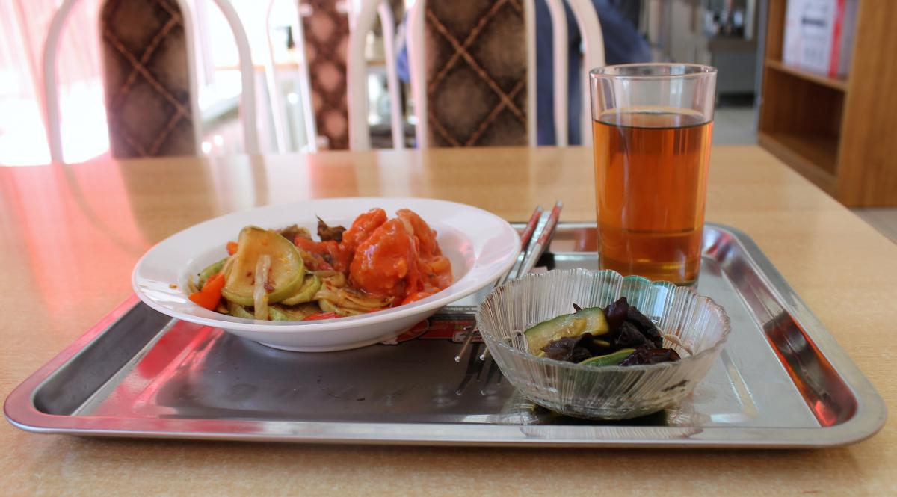

4б, 4д
4в
3д, 4а

